改进型预埋钢丝拉拔法检测套筒灌浆饱满性试验研究
张军¹，顾盛¹，吴玉龙¹，樊绿叶¹，吴涛¹
（1.昆山市建设工程质量检测中心，江苏 昆山 215337）
【摘要】传统预埋钢丝拉拔法可用于套筒灌浆饱满性检测，但是仍存在一些不足。研究团队基于传统预埋钢丝拉拔法，对拉拔测试装置本身以及其与预埋钢丝之间的连接方式进行了改进，提出了一种改进型预埋钢丝拉拔法，本文介绍了改进型预埋钢丝拉拔法的组成结构及其操作方法，并开展相关试验研究，研究表明：改进型预埋钢丝拉拔法是一种经济、实用、高效的套筒灌浆饱满性检测方法，与内窥镜法相结合可有效评估套筒灌浆施工质量，且预埋钢丝安装完成后伸出构件表面的长度很短，检测前几乎不存在受到现场扰动或破坏的风险，对于实际未进行拉拔检测的预设测点，后期进行粉刷施工时也不必将伸出预制构件表面的钢丝切除。
【关键词】装配式；预埋钢丝拉拔法；套筒；灌浆饱满性；检测
Experimental study on improved embedded steel wire drawing method in grouting plumpness inspection
ZHANG Jun¹,GU Sheng¹,WU Yulong¹, FAN Lvye¹, WU Tao¹
(1.Kunshan Construct Engineering Quality Testing Center, Kunshan, Jiangsu 215337, China)
Abstract：The traditional embedded steel wire drawing method can be used to detect the fullness of the sleeve grouting, but there are still some shortcomings. Based on the traditional embedded steel wire drawing method, the research team improved the drawing test device and the connection between it and the embedded steel wire, and proposed an improved embedded steel wire drawing method. This paper introduces the composition structure and operation method of the improved embedded steel wire drawing method, and carried out relevant experimental research. The research showed that: The improved embedded steel wire drawing method is an economic, practical and efficient method for detecting the plumpness of the sleeve grouting. Combined with the endoscopic method, it can effectively evaluate the construction quality of the sleeve grouting. The length of the protruding component surface after the installation of the embedded steel wire is very short, and there is almost no risk of being affected by the site disturbance or damage before the detection.For the preset measurement points that have not been pulled out in practice, it is not necessary to cut the steel wire extending out of the surface of the prefabricated component during the later painting construction.
Keywords:prefabricated;embedded steel wire drawing method;sleeve grouting;grouting plumpness;inspection

0 引言
钢筋套筒灌浆连接是一种在预制混凝土构件内预埋的金属套筒中插入钢筋，并灌注高强、微膨胀的水泥基灌浆料而实现的钢筋对接连接方式^{[1-3]}。但是，由于工厂加工精度欠佳、现场施工人员培训不足、监管缺位等因素，套筒灌浆不饱满现象时有发生^{[4-5]}。若套筒内灌浆不饱满，将直接导致受力钢筋无法有效连接，从而使整体结构难以达到等同现浇的结构性能，存在安全隐患。
由于钢筋套筒灌浆连接结构为多层介质交替，检测环境复杂，且水泥基灌浆料在径向厚度很薄，一般为5mm～6mm，超声波法、冲击回波法和电磁波法等现有的工程无损检测方法对其无法进行有效检测^{[6-8]}。为了有效检测套筒灌浆饱满性，高润东等研发了预埋钢丝拉拔法^{[9]}，该方法操作简单，钢丝可重复使用，既适用于施工单位自检，又适用于第三方检测评估，但是其仍存在一些不足。
研究团队在传统预埋钢丝拉拔法的基础上进行了改进，提出了“一种基于预埋钢丝拉拔法的套筒灌浆饱满度检测装置”，并已授权实用新型发明专利(ZL201820835218.2)，本文将详细介绍改进型预埋钢丝拉拔法的组成结构及其操作方法，并开展相关试验，研究改进型预埋钢丝拉拔法的可行性，为检测人员提供参考。

1 改进型预埋钢丝拉拔法

1.1 方法简介
改进型预埋钢丝拉拔法是在套筒灌浆施工过程中，待出浆孔道有浆料流出后，将包覆有塑料管的高强钢丝制成的组合塞从预制构件表面出浆口塞入出浆孔道进行封堵，待套筒内的灌浆料硬化后拔出橡胶塞并修剪拉拔段处的塑料管，达到规定龄期后，对高强钢丝进行拉拔，通过拉拔荷载值判断灌浆饱满度的一种方法，如拉拔荷载值偏低可用内窥镜伸入拉拔后的孔道内进行校核，如图1所示。

铆钉拉拔仪
U形卡具
预埋钢丝
异形连接件

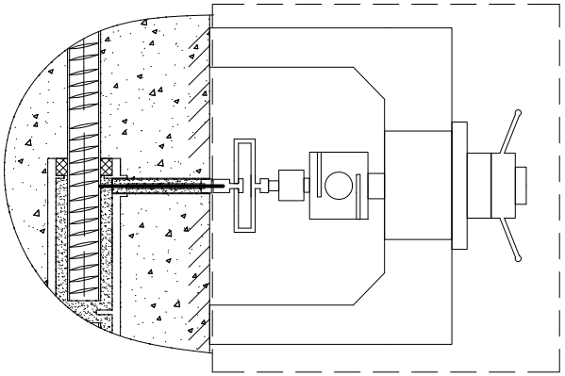
图1 改进型预埋钢丝拉拔示意图

1.2 检测装置
检测装置包括组合塞和拉拔测试装置，组合塞由预埋钢丝、塑料管以及橡胶塞组成，三部分采用集成设计。预埋钢丝由光圆高强钢丝加工制作而成，直径为5mm，抗拉强度不低于600MPa ，如图2所示，预埋钢丝一端穿出塑料管设为锚固段，锚固段长度为30mm，锚固段与套筒内腔灌浆料有效粘结，提供抗拔力；
塑料管位于锚固段一侧的内壁与预埋钢丝之间设置有阻流部，当灌浆料灌入时阻流部能够阻止灌浆料进入塑料管与预埋钢丝之间的间隙，从而保证预埋钢丝的有效锚固长度，避免干扰出现；预埋钢丝另一端穿出橡胶塞并设为拉拔段，拉拔段上设置有连接螺纹，拉拔段通过连接螺纹与拉拔测试装置连接，其长度不大于15mm，且小于预制构件表面抹灰层的厚度；橡胶塞中部开孔，可供塑料管穿过。
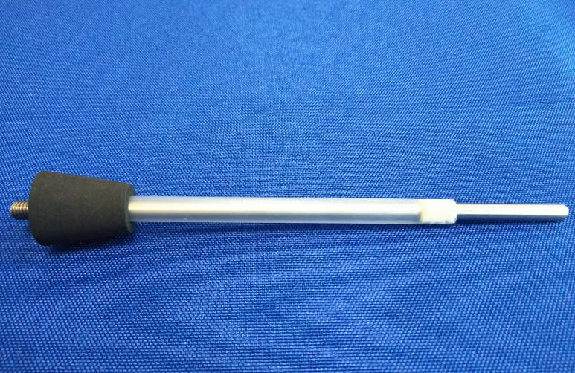
拉拔段
橡胶塞
塑料管
阻流部
锚固段
图2 组合塞
拉拔测试装置包括铆钉拉拔仪、U型卡具和异形连接件，如图3所示，异形连接件由内螺纹套、卡接杆以及限位块组成，三者配合形成卡接凹部，异形连接件通过内螺纹套与预埋钢丝的拉拔段连接，U型卡具通过U型槽与异形连接件的卡接凹部连接，U型卡具另一侧与铆钉拉拔仪连接，铆钉拉拔仪抵接在预制构件表面。
图3 拉拔测试装置

2 检测步骤及判别标准

2.1 检测步骤
（1）根据预制构件表面的出浆口到套筒内靠近出浆口一侧的钢筋表面（或套筒内壁）的垂直距离，确定钢丝长度，并设置钢丝隔离段和拉拔段，其中钢丝锚固段长度为30mm，钢丝拉拔段车制螺纹，长度为15mm。
（2）在钢丝隔离段一端设置阻流部，防止浆料流入隔离段内部（钢丝隔离段为钢丝锚固段外侧到钢丝拉拔段外侧）。
（3）采用中心开孔的橡胶塞连同制作完成的钢丝，制作钢丝组合塞。
（4）在套筒灌浆施工过程中，当套筒出浆口有浆料成股流出时，采用制作完成的组合塞进行封堵，待单个预制构件中所有套筒灌浆完成后，开始调整钢丝的位置，将钢丝的锚固段末端调整至抵住连接钢筋或套筒内壁。
（5）待套筒内的灌浆料硬化后，拔出橡胶塞并修剪拉拔段处的隔离层，达到规定龄期后对高强钢丝进行拉拔。通过拉拔荷载值判断灌浆饱满度。

2.2 判别标准
取同一批测点极限拉拔荷载中3个最大值的平均值，该平均值的60%记为a，该平均值的40%记为 b；如果测点数据高于a且不低于1.5kN，可判断测点对应套筒灌浆饱满；如果测点数据低于b或低于1.0kN，可判断测点对应套筒灌浆不饱满；如果测点数据在a~b之间，应进一步用内窥镜法进行校核。

3 试验研究

3.1 试件设计与制作
试验室设计制作了2块剪力墙构件，编号分别为S1、S2，如图4所示。剪力墙分布筋强度等级为HPB300，直径为6mm，混凝土强度等级为C30。剪力墙构件采用套筒灌浆连接，套筒型号为GTZQ4-16型全灌浆套筒，连接钢筋强度等级为HRB400E，直径为16mm，每块构件内部预埋6个全灌浆套筒，套筒呈梅花型布置，套筒底部塞入中部开孔的橡胶塞，连接钢筋从橡胶塞中部孔洞穿过，橡胶塞既能对套筒底部进行密封，也能对连接钢筋进行固定。
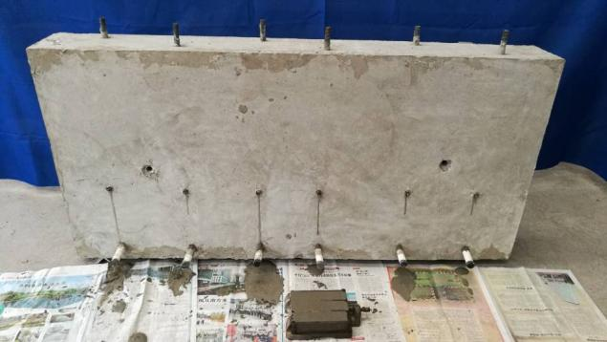
图4 试验构件

3.2灌浆施工及预埋钢丝位置调整
剪力墙制作完成后，进行灌浆施工，试验采用与GTZQ4-16型全灌浆套筒配套的灌浆料，拌和时水与灌浆料的质量比为0.12，各项性能均满足JG/T408-2013《钢筋连接用套筒灌浆料》的要求。试验采用单独套筒灌浆方式，逐个套筒进行灌浆，灌浆时使用灌浆枪从灌浆口进行灌浆，当套筒出浆口有浆料成股流出时，采用制作完成的组合塞进行封堵，如图5所示，拔出灌浆枪，使用橡胶塞封堵灌浆口。
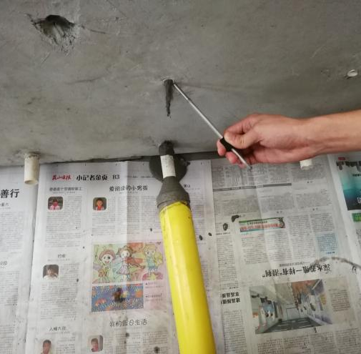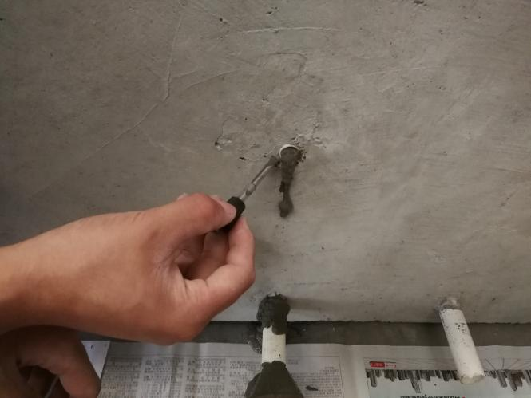
（a）远端套筒出浆口封堵 （b）近端套筒出浆口封堵
图5 组合塞封堵出浆口
待构件中所有套筒灌浆完成后，开始调整预埋钢丝的位置，因本次试验所用套筒为全灌浆套筒，将预埋钢丝的锚固段末端调整至抵住连接钢筋靠近出浆口一侧的表面，如图6所示。
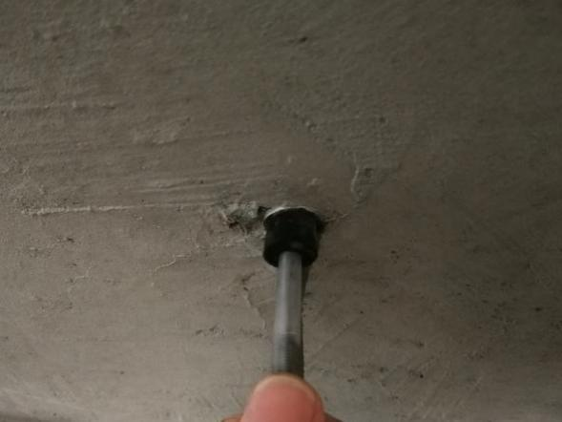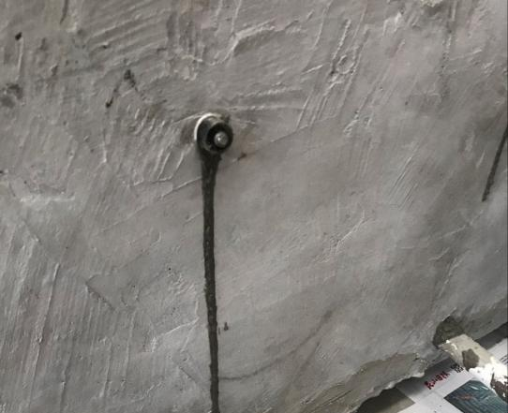
（a）调整前 （b）调整后
图6 预埋钢丝位置调整
预埋钢丝就位后，按照预设工况拔出灌浆口橡胶塞进行放浆施工，模拟未灌满情况，如图7所示，放浆完成后将橡胶塞重新塞入灌浆口，构件S1、S2各套筒预设工况及放浆施工方案如表1所示。
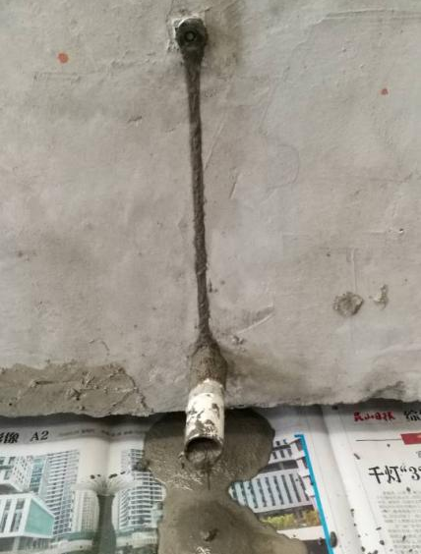
图7 放浆施工
表1各套筒预设工况及放浆施工方案
构件编号 | 套筒编号 | 预设工况 | 放浆施工方案
S1 | 1 | 灌满 | //
 | 2 | 漏浆 | 灌满后，1分钟之内，放出部分灌浆料
 | 3 | 漏浆 | 灌满后，1分钟之内，放出部分灌浆料
 | 4 | 灌满 | //
 | 5 | 漏浆 | 灌满后，1分钟之内，放出部分灌浆料
 | 6 | 灌满 | //
S2 | 1 | 灌满 | //
 | 2 | 漏浆 | 灌满后，5分钟之后，放出部分灌浆料
 | 3 | 灌满 | //
 | 4 | 灌满 | //
 | 5 | 灌满 | //
 | 6 | 漏浆 | 灌满后，5分钟之后，放出部分灌浆料

3.3 检测与检测结果分析
灌浆结束后，自然养护3d，等到灌浆料强度达到要求后对预埋钢丝实施拉拔检测。检测前拔出橡胶塞并修剪拉拔段处的塑料管，如图8所示，拉拔段预埋钢丝伸出构件表面的长度只有14mm，检测前预埋钢丝不易受到现场扰动或破坏，后期进行粉刷施工时也不必将伸出预制构件表面的钢丝切除。
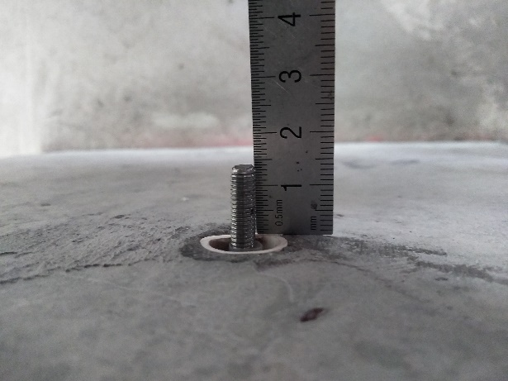
图8 拉拔段处塑料管修剪
检测时，先将异型连接件旋设在拉拔段上，而后将U型卡具安装在铆钉拉拔仪的万向接头上，最后将U型卡具与异型连接件卡接固定，如图9所示，将铆钉拉拔仪抵接在预制构件表面，不断调整位置，使得铆钉拉拔仪与预埋钢丝保持对中连接，如图10所示，连续均匀施加拉拔荷载，速度应控制在0.15kN/s～0.50kN/s，加载至锚固破坏，记录极限拉拔荷载值，精确至0.01kN。取两个构件12个套筒检测数据为同一批测点，3个最大值4.34、3.40、3.40kN，平均值为3.71kN，该平均值的60%记为a=2.23kN，该平均值的40%记为b=1.48kN，S1-1、S1-6、S2-1、S2-3、S2-4、S2-5号套筒对应的拉拔荷载值均高于2.23kN，判断其套筒灌浆饱满；S1-3、S1-5、S2-2、S2-6号套筒对应的拉拔荷载值均低于1.48kN，判断其套筒灌浆不饱满；S1-2、S1-4号套筒对应的拉拔荷载值介于1.48kN~2.23kN之间，不能判断其套筒灌浆是否饱满，需进一步用内窥镜法进行校核，具体检测结果如表2所示。
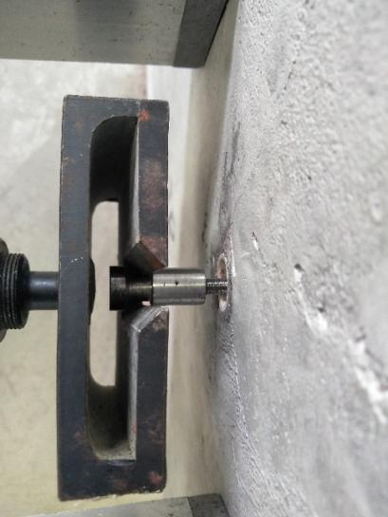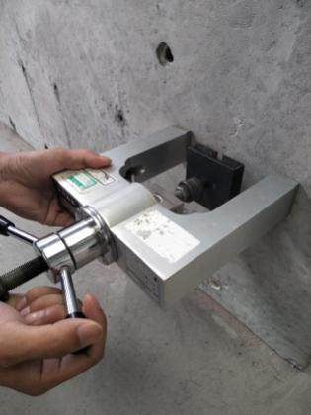
图9 拉拔连接 图10 拉拔检测
表2改进型预埋钢丝拉拔法检测结果
试件编号 | 套筒编号 | 预设工况 | 拉拔荷载值/kN | 灌浆是否饱满
S1 | 1 | 灌满 | 3.40 | 饱满
 | 2 | 漏浆 | 1.64 | //
 | 3 | 漏浆 | 1.04 | 不饱满
 | 4 | 灌满 | 1.94 | //
 | 5 | 漏浆 | 0.44 | 不饱满
 | 6 | 灌满 | 3.24 | 饱满
S2 | 1 | 灌满 | 2.40 | 饱满
 | 2 | 漏浆 | 0.60 | 不饱满
 | 3 | 灌满 | 3.40 | 饱满
 | 4 | 灌满 | 4.34 | 饱满
 | 5 | 灌满 | 2.60 | 饱满
 | 6 | 漏浆 | 0.40 | 不饱满
由上述检测结果可知，S1-1、S1-6、S2-1、S2-3、S2-4、S2-5号套筒灌浆饱满，S1-3、S1-5、S2-2、S2-6号套筒灌浆不饱满，与预设工况完全吻合。S1-2、S1-4号套筒无法判断灌浆是否饱满，使用内窥镜法对其进行校核，将出浆孔道内剩余的灌浆料全部击碎并清理干净，探头配以前视观察镜头伸入孔道进行观察，如图11所示，S1-2号套筒预埋钢丝锚固段周围有少许残留的灌浆料，但灌浆料液面高度未达到标准灌浆高度，因此判断其套筒灌浆不饱满；S1-4号套筒发现灌浆液面刚好在钢丝锚固段下边缘，能够满足锚固要求，因此判断其套筒灌浆饱满，综上，S1-2、S1-4号套筒判断结果与预设工况同样一致。
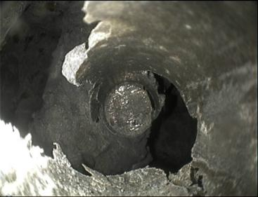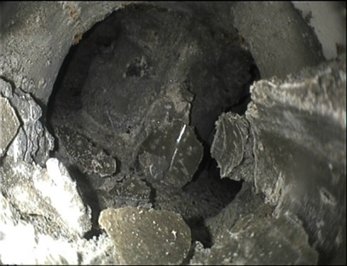
（a）S1-2号套筒内部情况 （b）S1-4号套筒内部情况
图11 内窥镜法校核

4 结论
- 经试验研究，改进型预埋钢丝拉拔法是一种经济、实用、高效的套筒灌浆饱满性检测方法，与内窥镜法相结合可有效评估套筒灌浆施工质量。
- 改进型预埋钢丝拉拔法对拉拔测试装置本身以及其与预埋钢丝之间的连接方式进行了改进，大大减短了预埋钢丝的整体长度，节约了材料，具有良好的价格优势，易于推广，测点布置时可以做到大量布置甚至全数布置，检测人员到了现场可以随机抽取测点，真正做到了随机抽检。
- 预埋钢丝安装完成后伸出构件表面的长度很短，检测前几乎不存在受到现场扰动或破坏的风险，对于实际未进行拉拔检测的预设测点，后期进行粉刷施工时也不必将伸出预制构件表面的钢丝切除，方便省事。
- 将拉拔测试装置由笨重的穿心式千斤顶换成手持式的铆钉拉拔仪，现场无需设置固定穿心式千斤顶用的可调支架，提高了检测效率。
- 将预埋钢丝、塑料管以及中心开孔的橡胶塞做成组合塞，组合塞可以在出浆孔道有浆料流出后再进行布设，既提高了效率又不影响正常的灌浆施工。
- 阻流部可以防止灌浆料流入，保证了预埋钢丝的有效锚固长度，避免干扰出现，影响检测结果，当拉拔荷载值存在异常时可通过内窥镜法进行校核。

参考文献：
[1]张军,顾盛,李红明,李涵清,王陶.灌浆缺陷补浆对套筒灌浆连接接头力学性能影响的试验研究[J].工程质量,2022,40(02):62-65+70.
[2]张向礼,范飞,张超.装配式建筑钢筋套筒灌浆施工质量检测及控制要点[J].四川建材,2021,47(05):39-40.
[3]吴玉龙,林莉,刘以龙,王方乙,路宗南.灌浆套筒内连接钢筋锚固长度检测技术的研发[J].安徽建筑,2021,28(01):182-183.DOI:10.16330/j.cnki.1007-7359.2021.01.083.
[4]顾盛.装配式混凝土结构连接节点质量检测的困惑与破解之道[J].工程质量,2018,36(11):1-6.
[5]高润东,李向民,王卓琳,张富文,许清风.基于预埋钢丝拉拔法的套筒灌浆饱满度检测技术研究[J].施工技术,2017,46(17):1-5.
[6]李辉,刘晓凤.灌浆套筒灌浆饱满度检测技术研究[J].江西建材,2017(21):74+76.
[7]耿豪劼. 套筒灌浆连接节点缺陷的无损检测及其力学性能的研究[D].江苏大学,2021.DOI:10.27170/d.cnki.gjsuu.2021.000808.
[8]李辉. 装配式结构灌浆连接无损检测研究[D].安徽建筑大学,2018.
[9]高润东,李向民,刘辉,王卓琳,张富文,许清风. 预埋钢丝套筒灌浆质量检测辅助装置[P]. 上海市：CN209311297U,2019-08-27.

